Julekampdag
FOR ALLE BARN
ALLE GRADER
Vi avslutter semesteret med en julekampdag for barna. Det blir servert grøt og saft til alle barna som er med ☺

De som skal være med MÅ melde seg på og gjør dette ved å sende sms: TREN KAMPDAGBARN til 2077

Kampdag er en dag hvor vi deler inn i grupper på 4 og hvor alle går 3 kamper hver, dvs mot alle i gruppa. Gruppene deles inn etter likhetsprinsippet, de som er mest like fysisk kommer i samme gruppe. De yngste konkurrerer i mønster og 4-vending med spark.

Dette er kun ment som en litt spennende trening hvor man samtidig konkurrerer i sparring. Dommere og trenere veileder slik at man får en trygg og fin kampdag/trening.

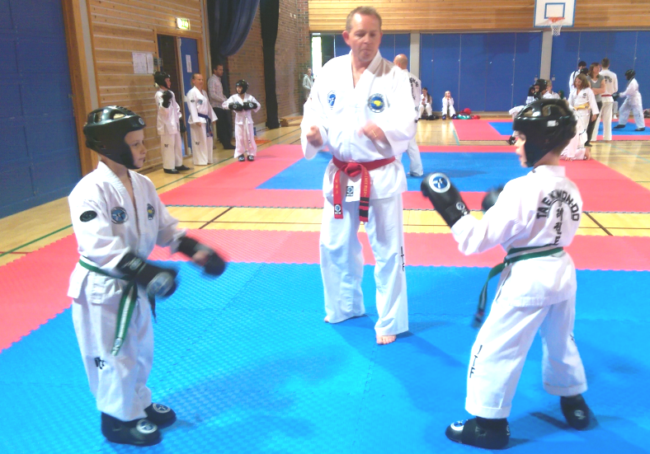
Utstyr: Vanlig treningsutstyr, dvs. dobok og sparringsutstyr. Dere som ikke har sparringsutstyr og ønsker å være med, kan låne utstyr som klubben har kjøpt inn.

Når:
Lørdag 3. DESEMBER
Kl. 1200 – ca14-1430

Hvor:
Lierbyen Skole

Møt opp!
Hilsen Styret

